附件2
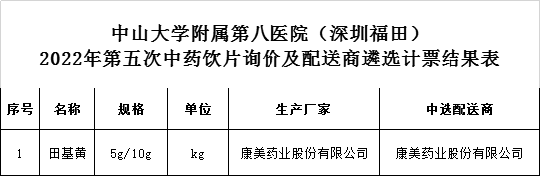
以上结果公示3天，在公示期间，各配送公司如对遴选结果有疑议，可向医院药品采购监督委员会反映。
电话：0755-83982222转70161、83330120
中山大学附属第八医院（深圳福田）
二零二二年七月十四日

